 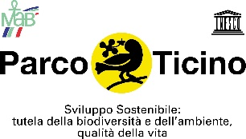 

**Gruppo Micologico Pavese Comune di Pavia**

**Assessorato Ecologia e**

**Sviluppo Sostenibile**

**Servizio Ambiente– C.R.E.A.**

**Corso di “Preparazione micologica di base”**

**finalizzato al rilascio del “Permesso di raccolta funghi epigei**

**nel territorio del Parco del Ticino Lombardo”**

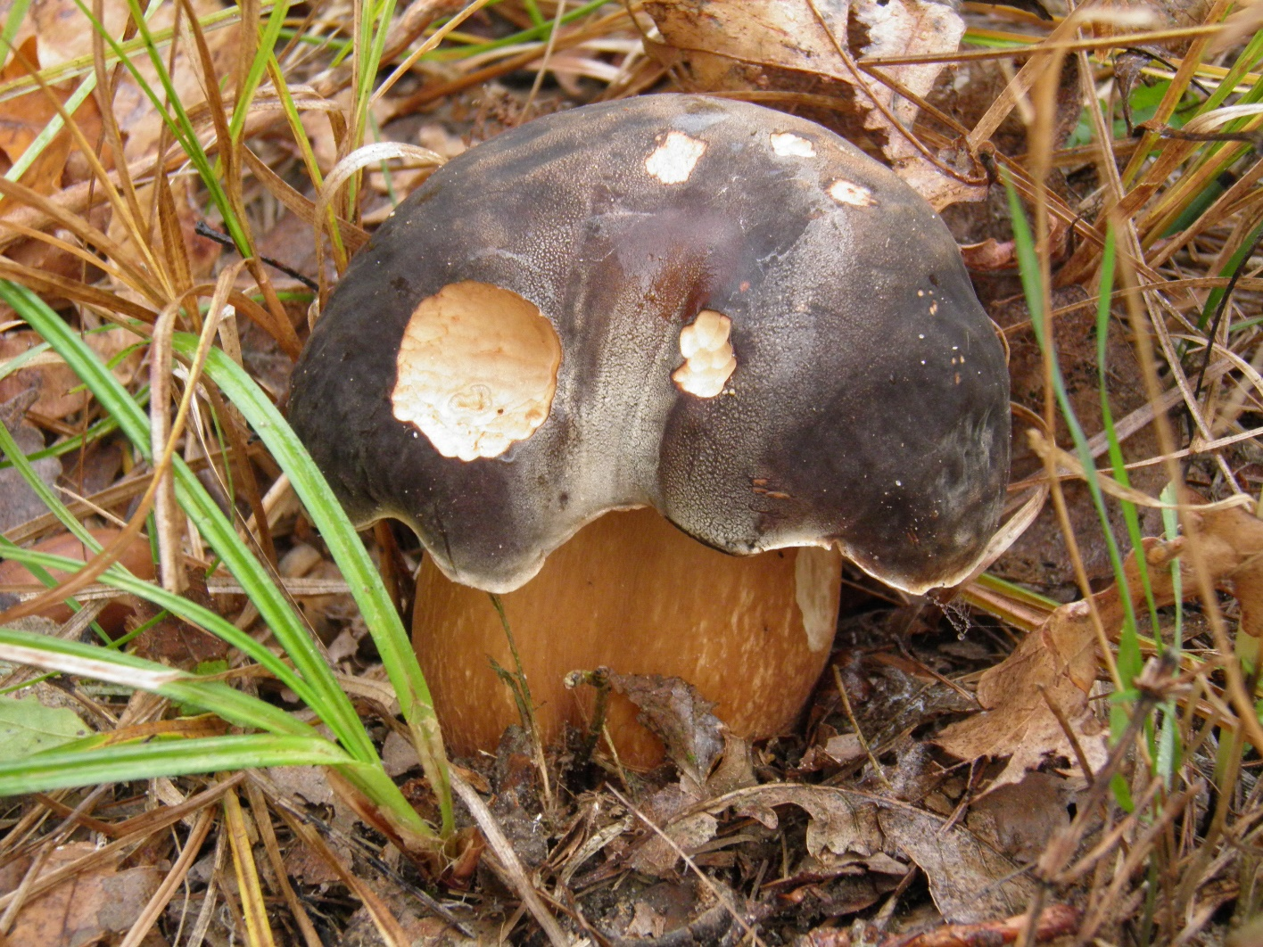

*Boletus aereus* Bull. 1789

**Sala Conferenze del CREA del Comune di Pavia**

**Via Case Basse Torretta 11/13 (accesso strada sterrata a metà di Via Folperti)**

**12, 13 e 19 Aprile 2018 ore 21**

**5 Maggio 2018 ore 10**

**Frequenza minima di tre incontri su quattro, di cui l’ultimo obbligatorio**

**Il corso si terrà solo al raggiungimento di 25 iscritti**

Per informazioni e altri dettagli rivolgersi telefonicamente o via posta elettronica ai seguenti recapiti del Gruppo Micologico Pavese:

**Signor Teresio Restelli: Tel: 335-7481926 E-mail:** [**trestel@libero.it**](mailto:trestel@libero.it)

**Signor Ernesto Piccoli: Tel: 335-462319 E-mail:** [**ernestopiccoli@libero.it**](mailto:ernestopiccoli@libero.it)